СЕМИНАР – ПРАКТИКУМ
на тему:
«Инновационные здоровьесберегающие технологии в дошкольном образовательном учреждении»
(программа «ВОЛНА»,
НПФ «Алматея»)
Подготовила: Попова Т.Г. – педагог-психолог

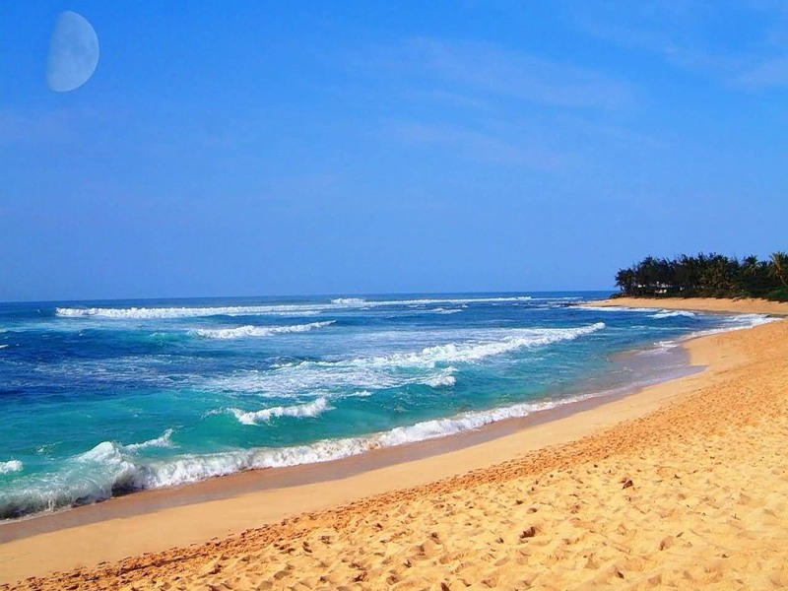

06.10.2012 г.

Программа «Волна», - является психопрофилактической антистрессовой здоровьесберегающей технологией, позволяющей научиться навыкам саморегуляции, для произвольного снижения психоэмоционального напряжения и оптимизировать психофизиологическое состояние с помощью технологии биоуправления.
Основной целью программы «Волна» является обучение ребенка навыку правильного, оптимального типа дыхания.
Занятия по программе «Волна» способствуют решению таких актуальных и значимых для развития ребенка задач, как:
- Оздоровление часто и длительно болеющих детей
- Профилактика стрессогенных заболеваний
- Профилактика и коррекция нарушений респираторной, сердечно-сосудистой и других систем
- Нормализация психоэмоционального состояния
- Коррекция нарушений поведения, выработка конструктивного поведения
- Улучшение внимания, памяти, работоспособности.
Прежде чем начать рассказывать о самой программе, нам придется вникнуть для чего, собственно нужно учиться дышать правильно.
Что такое стресс? Нужен он нам?
Стресс – это необходимый процесс, который помогает нашему организму выработать наиболее адекватный (или необходимый) способ реагирования в той или иной ситуации.
Причем стрессовые реакции могут вызывать не только те событии, которые традиционно принято считать стрессовыми (смерть близких, конфликты, заболевания и другие), но и такие, как заключение брака, примирение, праздники, личные достижения – все то, что обычно считается радостным и позитивным. Т.е. стресс – это реакция организма на любые изменения нашей жизнедеятельности.
Была предложена следующая квалификация стрессов:
- Физиологические факторы: операция, роды, диеты и т.д.
- Информационные перегрузки, связанные с большим и даже чрезмерным по объему количеством информации, что особенно характерно для современного общества. (Возьмем к примеру меня……когда)
- Психологические факторы: конфликты, развод, увольнение (сын получил двойку, муж пришел выпивши и т.д.)
Так вот, если физиологические факторы имеют начало и окончание действия, а информационные перегрузки имеют периодичность или возможность избежать их, то психологические факторы понятно являются зачастую непредсказуемыми и характеризуются силой воздействия, которая определяется самим человеком.
Ведь все мы по-разному реагируем на ту или иную стрессовую ситуацию.
Но это мы – взрослые, которые имеют жизненный опыт.
А давайте теперь поговорим о детях. Особенности детей заключаются в том, что защитные механизмы у ребенка еще не сформированы. Так же они находятся в полной зависимости от родителей или, когда они в детском саду, от воспитателей.
Зачастую создается ситуация, когда ребенок не в состоянии разрешить собственные проблемы без ущерба для своего здоровья и развития.
Стресс – это психофизиологическая реакция. Что это значит?
Как говорил Уинстон Черчиль, не будучи психологом и педагогом – «Надо заботиться о своем теле, чтобы душе не расхотелось в нем жить».

Естественную неразрывную связь психики и соматики можно представить следующей схемой. (Вегетативная – значит телесная)
Итак, переживая стресс, наш организм реагирует целостно на всех уровнях.
Вот он стресс – что с нами происходит?
Психические реакции:
- Изменение эмоционального состояния (тревога, страх, агрессия – наиболее типичные из эмоций при стрессе)
- Изменение функционирования познавательных процессов (восприятия, памяти, мышления, внимания)
- Изменение поведения
Вегетативные реакции:
- Изменение деятельности эндокринной системы (изменяется гормональный баланс, в кровь «выбрасываются» такие гормоны, как адреналин, норадреналин и другие)
- Изменение деятельности внутренних органов и функциональных систем (учащается сердцебиение, дыхание, изменяется деятельность пищеварительного тракта ит.п.)
Реакции на уровне моторики:
- Мышечные напряжения
То есть теперь понятно, почему психика стоит на первом месте. Что нам и необходимо было выяснить.
Мы не можем предотвратить действие стрессовых факторов на нас и наших детей. И не должны этого делать, т.к. стресс неотъемлемая часть нашей жизни и необходимый процесс, который помогает нам приспосабливаться к тяжелым ситуациям.
Мы должны научиться навыкам саморегуляции, которые помогут нам «договориться» со своим организмом и восстановить исходное равновесие.
Существуют специальные упражнения, благодаря которым состояние организма улучшается.
Программа «Волна», разработанная в рамках данного подхода, направлена на формирование навыка произвольного дыхания и позволяет обучить детей разрешать проблемные ситуации с минимальными затратами для собственного здоровья.
Дыхание является одной из важнейших функций организма, обеспечивающей непрерывное снабжение всех органов и тканей кислородом.
Важна следующая закономерность – чем глубже мы дышим, тем меньше дыхательных движений в минуту нам нужно совершать, чтобы получать необходимое количество кислорода.
Существует три основных типа дыхания:
- Верхнее (ключичное)
- Среднее (грудное)
- Нижнее (диафрагмальное или брюшное)
Ключичное дыхание является самым ПОВЕРХНОСТНЫМ. При нем происходит легкое поднятие ключиц кверху и небольшое расширение грудной клетки на вдохе. При этом воздухом наполняются только верхние отделы легких. Диафрагма при таком дыхании вообще не задействована, мышцы напряжены. При таком способе получается наибольшее усилие и наименьший результат.
Грудное дыхание более глубокое, при нем заполняются верхние и средние отделы легких. При этом наиболее активны межреберные мышцы и диафрагма.
Но при грудном дыхании диафрагма напряжена и движется вверх, что препятствует осуществлению глубокого вдоха и выдоха.
Грудное дыхание является самым распространенным, но, в то же время дает значительную нагрузку на дыхательную, сердечно-сосудистую и мышечную системы.
Диафрагмальное дыхание (или брюшное) является самым глубоким, при этом впервые заполняются воздухом также и нижние отделы легких. (Давайте посмотрим видио).
Это диафрагма – одна из наиболее крупных мышц тела, которая находится в брюшной полости прямо под легкими. В своем расслабленном состоянии диафрагма представляет купол, упирающийся в легкие.
Напряжение диафрагмы на вдохе приводит к ее выгибанию внутрь брюшной полости так, что купол становится обращенным вниз – воздух поступает в легкие, причем впервые заполняются нижние отделы легких.
На выдохе диафрагма расслабляется и плавно возвращается в свое обычное положение, куполом вверх, который давит на легкие и «выдавливает» воздух из них. Этот процесс (вдоха-выдоха) сопровождается движением брюшной стенки, которое мы визуально наблюдаем.
Почему полезно дышать с помощью диафрагмы?
- За счет вентиляции нижних отделов легких (и в целом улучшения вентиляции всех отделов) уменьшаются застойные явления в них, что приводит к снижению заболеваемости ОРЗ, бронхитами, пневмонией и прочими легочными заболеваниями.
- Активные движения диафрагмы осуществляют массаж внутренних органов брюшной полости и малого таза.
- Изменение ритма и частоты дыхания непосредственно влияет на изменение сердечного ритма. Если ритмы дыхания и сердечной деятельности существенно не совпадают, значит происходит значительная нагрузка на сердце.
Исходя из всего выше сказанного, становится очевидной необходимость произвольной регуляции дыхания. Оздоровительное влияние на организм диафрагмального типа дыхания позволило разработать метод коррекции психоэмоционального состояния.
Компьютерная приставка «Волна» обеспечивает регистрацию кардиосигнала, его усиление и преобразование в цифровой сигнал. Далее преобразованный сигнал передается в компьютер. С помощью специального программного обеспечения информация выводится на экран монитора в виде постоянно изменяющегося графика, отражающего пульсограмму, а также все показатели рассчитываются в цифровом виде.
Самую большую часть экрана занимает изображение (это могут быть слайды, сопровождающиеся музыкой, столбик-индекатор, для детей игра «Бабочка»). Это сигнал обратной зрительной связи.
Если мы все выполняем правильно, то музыка играет, слайды меняются, бабочка вылупляется из кокона.
Сейчас вам покажу игровой режим «Бабочка»
Этот вариант представляет собой мультипликационный фильм, в котором переход к каждой следующей фазе происходит в зависимости от успешности выполнения задания.
Занятия с детьми строятся по такой структуре:
- Вводное ознакомительное занятие (1 занятие)
Знакомство с программой и целью ее применения.
- Диагностический этап (1 занятие)
Целью этого этапа является выявление особенностей психофизиологического и психоэмоционального состояния ребенка, определение индивидуальной тактики обучения дыхания. Проводится диагностический сеанс.
- Информационно-практический этап (2-3 занятия)
Целью данного этапа является формирование мотивации на работу по программе.
Ребенку в доступной форме рассказывают о стрессовых ситуациях, о основах саморегуляции. О дыхании и возможностях произвольного управления дыхания.
Происходит знакомство с биокомпьютерным тренажером, объясняется методика дыхания. Проводится ряд упражнений на диафрагмальное дыхание.
- Практический этап (8 занятий)
Происходит выработка навыка диафрагмального дыхания:
- Постановка дыхания
- Обучение диафрагмальному дыханию
- Закрепление навыка диафрагмального дыхания
- Заключительная диагностика (1 занятие)
Целью является оценка эффективности работы по программе. Проводится диагностический сеанс, аналогичный первому, результаты которого позволяют отследить прогресс тренировок.
Необходимо, что очень важно, еще до того как ребенок сядет за компьютер, чтобы он освоил технику диафрагмального дыхания. Это снизит тревожность ребенка и позволит быстрее достичь успешного результата.
Памятки, которые я вам раздала, должны помочь нам в работе по применению здоровьесберегающих технологий.

